说明：所有程序要求采用TensorFlow2.0实现，数据加载、输入、输出等可以根据需要采用Python/NumPy来实现。
练习1：
使用波士顿房价数据集中的属性“低收入人口比例”，训练和测试一元线性回归模型，并以可视化的形式展现训练过程和结果。
要求：
(1)编写代码实现上述功能；
(2)记录实验过程和结果：尝试调试超参数，使模型达到最优的性能，请记录超参数的调试过程，并简要总结；
(3)在程序中增加适当的代码，使其能够计算并记录模型训练时间。
提示：
(1)仅记录训练模型所需的时间，而不是程序运行的总时间
(2)记录程序段运行时间的方法：
import time #导入Time库
start=time.clock() #记录程序起始时间
... #需要记录时间的程序段
end=time.clock() #记录程序结束时间
print(“程序执行时间：”,end-start)
练习2：
使用波士顿房价数据集中的所有属性，训练多元线性回归模型，并测试其准确率，以可视化的形式展现训练过程和结果。
要求：
(1)编写代码实现上述功能；
(2)记录实验过程和结果：请详细记录超参数的调试过程，寻找使模型达到最佳性能的超参数；
(3)分析和总结：在练习1和本题中，分别选择单一属性、全部属性建立和训练模型，比较两者的学习率、迭代次数，以及在训练集和测试集上的交叉熵损失、准确率和模型训练时间，以表格或其他合适的图表形式展示。通过以上结果，可以得到什么结论，或对你有什么启发。

练习3：
观察波士顿房价数据集的可视化结果，分析各个属性对房价的影响；根据分析结果，选择合适的属性组合，训练多元线性回归模型，测试模型准确率，并将结果以可视化的形式展示。
要求：
(1)属性分析：观察波士顿房价数据集的可视化结果，分析各个属性对房价的影响。找出你认为最佳的属性组合，并说明理由；
(2)编写代码实现上述功能；
(3)记录实验过程和结果：详细记录超参数的调试过程，寻找使模型达到最佳性能的超参数、迭代次数和训练时间；
(4)分析和总结：比较分别使用单一属性、全部属性和你自己选择的属性组合训练模型时，学习率、迭代次数等参数，以及在训练集和测试集上的交叉熵损失、准确率和训练时间等结果，以表格或其他合适的图表形式展示。通过以上结果，可以得到什么结论，或对你有什么启发。
选做题(二选一)：
题目一：
Advertising数据集(见附件1)记录了200件产品在3个媒体平台的广告投入与销售总额。数据集结构如图1所示(只列举了前19行数据)，其中共有200条数据，每条数据中有3个属性，是产品分别在TV、radio、newspaper平台的广告投入额度，标签是产品的销售总额。
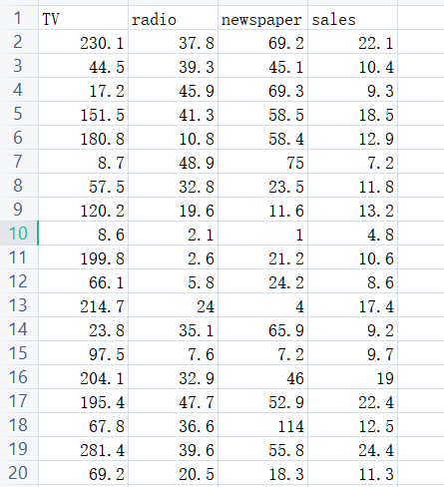
图1 Advertising数据集

要求：
(1)下载Advertising数据集，并采用适当的形式对数据集进行可视化，要求清晰美观；
(2)将数据集划分为训练集和测试集，寻找恰当的属性训练多元线性回归模型，测试模型，并将结果以可视化的形式展示；
(3)记录超参数的调试过程，综合考虑模型训练时间、交叉熵损失和准确率，寻找使模型达到最佳性能的超参数。
提示：
(1)划分数据集前应首先打乱数据集，打乱数据集的相关函数：
序号 | 函数 | 函数功能 | 函数相关库
(1) | np.random.permutation(seq) | 随机排列序列seq | Numpy库
(2) | 对象名.iloc() | 基于行、列索引序号进行查询 | Pandas库
题目二：
HousePrices是我们的课程助教小王同学采集的二手房售价数据集(见附件2)。其中有100条二手房屋数据，每条数据包含“房屋面积”、“建造时间”2个属性，以及房屋的销售价格，数据集如图1所示(只列举了前9行数据)。
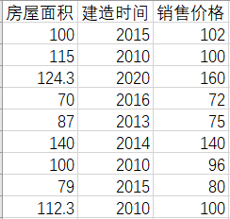
图1 HousePrices数据集
要求：
(1)下载HousePrices数据集，并采用适当的形式对数据集进行可视化，要求清晰美观；
(2)将数据集划分为训练集和测试集，训练多元线性回归模型，测试模型，并将结果以可视化的形式展示；
(3)记录超参数的调试过程，综合考虑模型训练时间、交叉熵损失和准确率，寻找使模型达到最佳性能的超参数；
(4)使用HousePrices数据集作为样本数据，编程实现一个二手房屋销售价格预测系统：
提示用户输入房屋面积和建造年份，如果输入合理，则利用模型估计售价，如图2所示。
合理的输入如下：
房屋面积：70-140之间的实数
建造年份：2010-2020之间的整数
如果输入数据类型或数据范围不合理，提示错误类型，并等待用户重新输入，输入错误3次后退出程序。
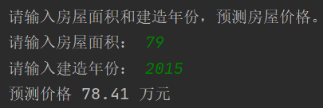
图2 运行结果图

附件1：
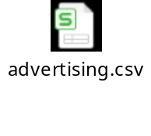
附件2：
